Übersicht | X-tanken | Menü | Programme | Glossar | Themen | FAQ | Update

X-tanken

Kundenformatinformation [tsformkd]
Dieses Programm zeigt alle zu einem Format (z.B. Rechnungsexport) gehörigen Kunden, sortierbar nach verschiedenen Kriterien (Kundennummer, Name, etc.), an.
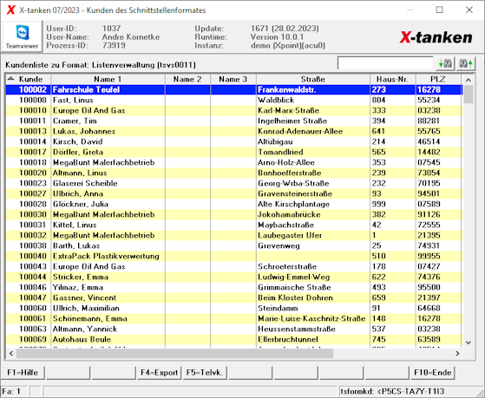

Programmablauf/Programmfunktion

[F4] Export
Gibt die angezeigten Daten als .csv-Datei aus.

Übersicht | X-tanken | Menü | Programme | Glossar | Themen | FAQ | Update

